Степанова Алена Ивановна
МАДОО "Детский сад "Родничок"
Урмарского района Чувашской Республики
Воспитатель
Экологическая квест-игра «Спасём природу!».
Для детей старшего дошкольного возраста.
Цель: воспитание чувства любви и бережного отношения к природе, уважения ко всему живому, формирование экологической культуры.
Задачи: Образовательные:
- закрепить знания детей о растениях и животных; закрепить знания и навыки поведения в природе; обобщить и пополнить детские представления о состоянии окружающей среды; Развивающие: - развивать наблюдательность, эстетическое отношение к природе;
Воспитательные: - воспитывать у детей желание беречь природу, способствовать осмыслению своего места в ней, ответственность за сохранение красоты и богатства родной природы.
Оборудование: буквы слова ПРИРОДА; иллюстрации к сказкам; иллюстрации «Правила поведения в природе»; картинки про птиц.
Ход игры:
Воспитатель: - Ребята, случилась беда-злой волшебник «УРАГАН» заколдовал слово «ПРИРОДА». И теперь, мы с вами должны спасти природу. А для этого мы с вами отправляемся в уникальное, очень интересное и познавательное путешествие в мир природы. Вам на пути встретятся разные препятствия и трудные задания, справившись с которыми, вы получите буквы.
Собрав буквы, вы расколдуете слово.
-В пути вам пригодятся знания и смекалка, дружба и находчивость, быстрота и аккуратность выполнения заданий.
-Как и в любом путешествии, вы должны помогать друг другу, а не винить других за неудачи и ошибки. Действуйте дружно, весело и вам будет сопутствовать удача!
-Итак, вы готовы?
Дети получают карту с указанием станций, которые им встретятся на пути, и выдвигаются в путь.
Целью путешествия станет поиск правильных ответов, за которые дети получат по одной букве.
Разминка
Воспитатель: -Итак, прежде чем начать наше путешествие в мир природы, надо отгадать экологические загадки.
- Его весной и летом Мы видели одетым, А осенью с бедняжки
Сорвали все рубашки. (Дерево)
- Скачет зверюшка:
Не рот, а ловушка.
Попадут в ловушку
И комар, и мушка. (Лягушка).
- У родителей и деток
Вся одежда из монеток. (Рыб
- Сверкает, моргает,
Кривые копья мечет,
Стрелы пускает. (Молния)
- В синем небе, как по речке.
Белые плывут овечки.
Держат путь издалека
Как зовут их…(облака).
- Ты весь мир обогреваешь,
И усталости не знаешь.
Улыбаешься в оконце,
А зовут тебя все… (солнце).
Воспитатель: -Все молодцы, проявили смекалку и сообразительность. А теперь нас ждет интересное путешествие и поиск пропавших букв.
-На карте цифрой 1 обозначена первая станция, которая называется «Лесная поляна». Как вы думаете, где будет расположена эта станция?
- Станция «Лесная поляна»
Воспитатель:
- На этой станции мы должны дорисовать недостающие элементы лесной полянки: -цветы, листья, ствол деревьев и т.д., и назвать растения.

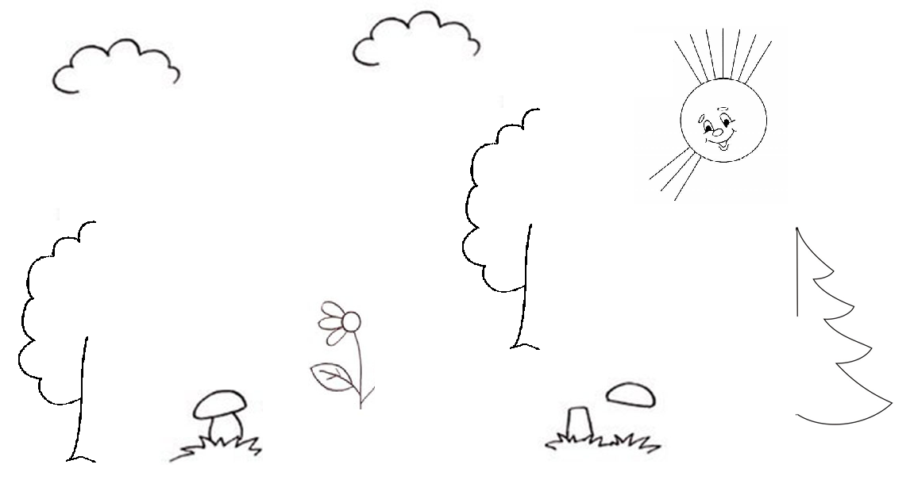

- Вы справились с этим заданием, и поэтому, получаете первую букву-букву «П».

- Дальше нас ждёт следующая станция…
2 – станция «Птичья»
- Ребята, вам надо выполнить несколько заданий, в которых говорится о птицах.
1. Дид. ига «Кого не стало?»
Цель: Формировать умение образовывать существительные в род. падеже; развитие памяти, зрительного восприятия.
Оборудование:Предметные картинки с изображением зимующих птиц.
Описание:на доске или на столе выкладываются 8-10 картинок зимующихи перелетных птиц, предлагаю назвать всех птиц и запомнить их.Затем дети закрывают глаза в это время воспитатель убирает одну из картинок. Дети открывают глаза и называют, какой птицы не стало.
2.Узнай по тени.
Цель: Развивать зрительное внимание, воображение детей.
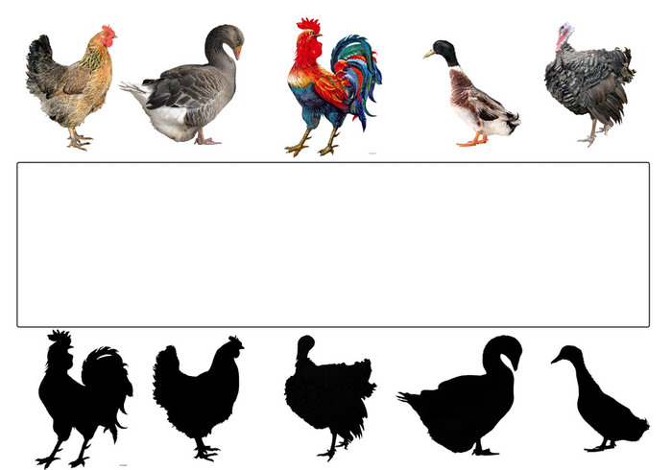
- Молодцы, ребята, вы справились и со вторым заданием. И получаете вторую букву-букву «Р»

3- Станция «Загадочная» - Вам, дети, надо отгадать загадки и узнать, правильный ли ответ?
1. Какая птица подбрасывает свои яйца в чужие гнезда? (кукушка).
2. Стоит на полянке В красном платье Татьянка, Вся в белых крапинках (Мухомор).
3. Мягок, а не пух, зелен, а не трава (Мох).
4. Не птичка, а с крыльями (Бабочка).
5. Каким словом называют птиц , которые зимуют у нас? (зимующие).
6. Какого зверя можно назвать длинноухим? (Зайца).
7. Ползун ползёт, иглы везёт (Ёж).
8. Летом гуляет, зимой в спячку залегает (Медведь).
9.Грач, скворец, соловей, ласточка, жаворонок- как можно назвать одним словом? (птицы), какие птицы? (перелетные птицы).
10.Муха,комар,бабочка,стрекоза, муравей-как можно назвать одним словом? (насекомые).
- Ребята, вы получаете за отгаданные загадки букву «И»

4 – станция «Вопросы тетушки Совы» (конверт с вопросами)
1. Почему в лесу нельзя рвать цветы? (Они не успевают дать семена)
2. Как можно помочь дереву, если на стволе рана? (Замазать глиной рану)
3. Главный враг леса. (Пожар)
4. Почему опасен пожар в лесу? (Может загореться весь лес)
5. Кто чаще всего виноват в возникновении пожаров в лесу? (Люди)
6. Какую пользу приносят дождевые черви? (Рыхлят почву, улучшают ее плодородие)
7. Может ли гриб съесть дерево? (Гриб – трутовик превращает дерево в труху, грибы- паразиты настоящие санитары леса, они разрушают старую древесину погибшую вследствие засухи)
8. Почему зимой нужно делать кормушки для птиц и подкармливать их? (Птицам трудно находить корм под снегом)
9. Почему в лесу нельзя уничтожать даже ядовитые грибы? (Они являются кормом и лекарством для многих животных)
10.Почему нельзя трогать, разорять гнезда птиц (если в гнезде были яйца вы их потрогали, птица улетит и птенцы, которые должны вылупиться, просто погибнут внутри скорлупы. Потому что без материнского тепла они не смогут появиться на свет).
Подвижная игра «Совушка»
Цель: Развитие внимания, реакцию на словесную команду и произвольной регуляции поведения.
Ход: На площадке гнездо совы. Остальные- мышки, жуки, бабочки. По сигналу «День!» все ходят, бегают. Через некоторое время звучит «Ночь!» все останавливаются, оставаясь в той позе, в которой они оказались. Совушка вылетает из гнезда, обегает вокруг детей, внимательно наблюдает, кто пошевелился, уводит свое гнездо.
За выполнение этого задания вам вручается буква «Р» - Предлагаю продолжить наш путь и отправиться на станцию…
- А на нашем пути –небольшой затопленный участок. Нам надо перебраться через него. С помощью чего можно это сделать, ребята?
- Перебираться из затопленного места на сухой участок мы будем с помощью дощечек , перекладывая их перед собой. Идут все по очереди.
- За это задание вы получаете букву «О» и продолжаем двигаться по нашему маршруту.
5 – Станция "Сказочная"
1. «Назовите сказку, в которой один из главных героев пострадал из-за того, что выпил воды из копытца» / «Сестрица Аленушка и братец Иванушка»/
2. «Назовите сказку, в которой одна из дочерей просит отца привезти ей цветок из дальних странствий». / «Аленький цветочек» /
3. «Назовите сказку об овоще – гиганте» / «Репка» /
4. «Назовите сказку, в которой девочка зимой в лесу собирает корзину с первыми весенними цветами- подснежниками » / «Двенадцать месяцев» /
5. «Назовите сказку, в которой рыба наделена способностью, не присущей ей на самом деле»(В какой сказке ведра сами идут домой) / «По щучьему велению» /
- И с этим заданием вы справились отлично. Вы большие знатоки сказок. За выполнение этого задания вы получаете букву «Д»
- Продолжаем путь к следующей станции. Она называется
6 – станция «Безопасность в природе»
- Ребята, перед вами картинки. На картинках изображены дети, которые находятся на природе. Посмотрите и скажите, что неправильно они делают, находясь на природе: в лесу, на реке, на лугу? (ответы детей по каждой иллюстрации)
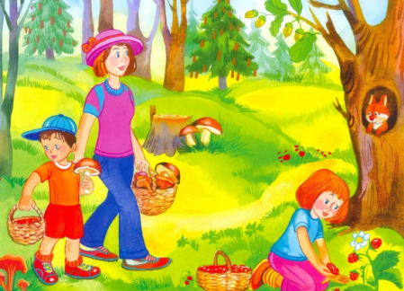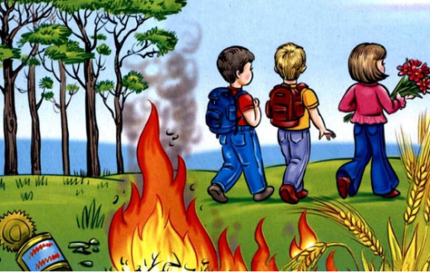
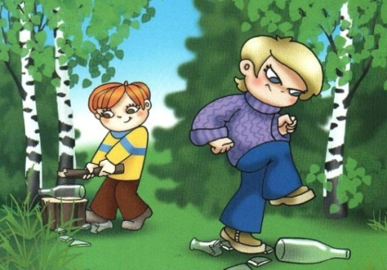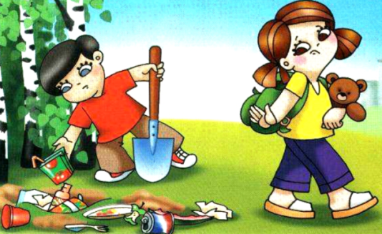

- Вы молоды, ребята. Вы получаете последнюю букву- «А».
-Теперь мы сможем поставить все буквы на свои места. Посмотрите, слово «ПРИРОДА» ожило. Природа будет нас радовать ещё долгие годы, а мы будем её охранять и беречь!

